### **Упражнения - ve**

1. **Создайте виртуальное окружение для проекта:**

- Создайте папку для нового проекта.

- Откройте терминал и перейдите в созданную папку.

- Создайте виртуальное окружение с именем `ve` (или другим на ваш выбор).

1. **Установите необходимые пакеты в виртуальное окружение:**

- Активируйте виртуальное окружение.

- Установите пакеты `requests` и `beautifulsoup4` с помощью `pip`.

1. **Создайте файл requirements.txt для проекта:**

- Сгенерируйте файл `requirements.txt`, содержащий информацию о установленных пакетах.

1. **Активируйте виртуальное окружение из файла requirements.txt:**

- Деактивируйте текущее виртуальное окружение (команда `deactivate`).

- Создайте новое виртуальное окружение (если нужно).

- Активируйте новое виртуальное окружение.

- Установите пакеты из файла `requirements.txt`.

РЕШЕНИЕ

**1Создайте виртуальное окружение для проекта:**

захожу в папку ГДЕ я хочу, чтобы был размещена папка с проектом это тут

C:\Users\79181\n.brykovskaya\module_2\1Python\1Virtual_environment

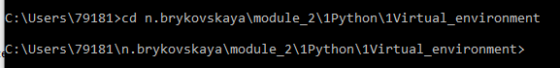

свою папку я хочу назвать venv

открывая командную строку win+r в командной строке набираю



посмотрим что получилось по этому пути

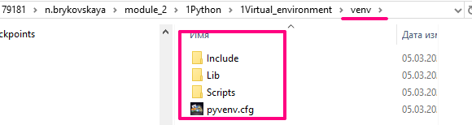

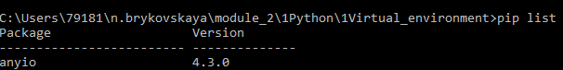

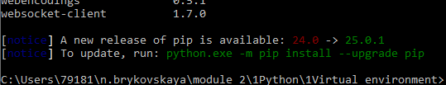

я хотела сразу сделать апгрейд pip при создании папки с вирт.окружением (c 24 на 25 версию) поэтому удалим папку venv

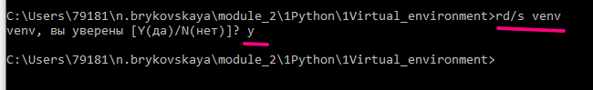

и снова создадим папку с вирт.окружением и сразу с обновлением

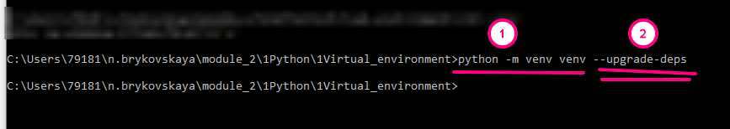

проверяем папку

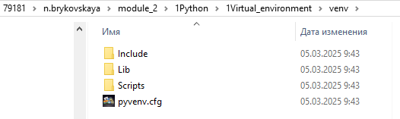

**2Установите необходимые пакеты в виртуальное окружение:**

- Активируйте виртуальное окружение.

активируем с помощью скрипта. он в созданной папке находится тут Script\activate

пользуемся tab для подстановки пути

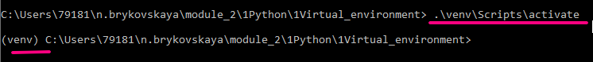

- Установите пакеты `requests` и `beautifulsoup4` с помощью `pip`.

посмотрим что установлено

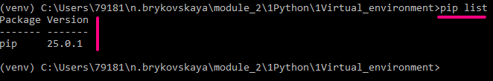

установим требуемые пакеты

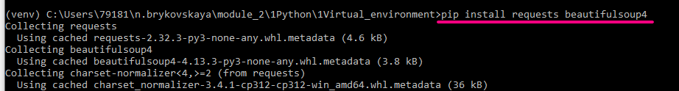

теперь проверяем что установлено

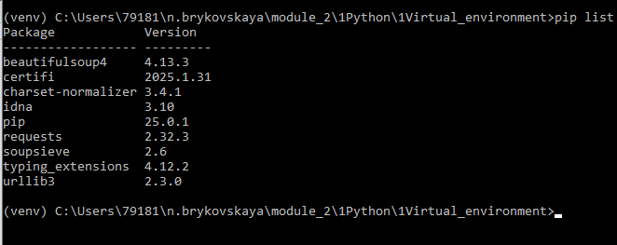

посмотрим ТОЛЬКО сторонние пакеты с помощью команды pip freeze

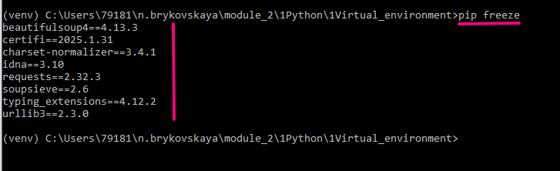

c помощью этой команды pip freeze мы можем записать эти пакеты в файл и в дальнейшем использовать и с помощью этого файла мы можем установить все нужные пакеты.

**3.Создайте файл requirements.txt для проекта:**

- Сгенерируйте файл `requirements.txt`, содержащий информацию о установленных пакетах.



проверяем

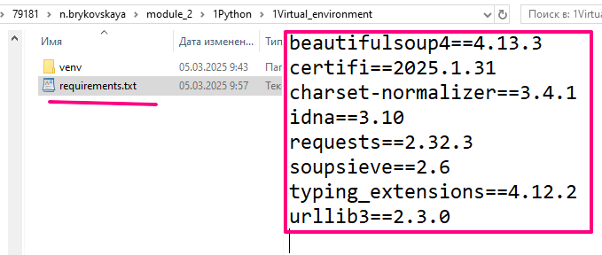

1. **Активируйте виртуальное окружение из файла requirements.txt:**

- Деактивируйте текущее виртуальное окружение (команда `deactivate`).



**- Создайте новое виртуальное окружение (если нужно).**

создадим новое виртуальное окружение и при этом сразу выберем ту версию интерпретатора, которая нам нужна (представим что у меня их стоит на машине несколько)/ проверить можно командой python –version (скрин делала не в текущей сессии )

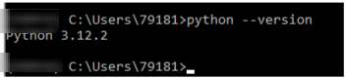

для начала посмотрим пути где он установлен(пайтон) выхожу из папок набираю команду where python

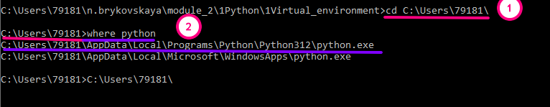

теперь обратимся напрямую к питону C:\Users\79181\AppData\Local\Programs\Python\Python312\python.exe и создадим новое виртуальное окружение + сразу обновим

но надо еще перейти в ту папку, где хотим создать новое вирт.окружение

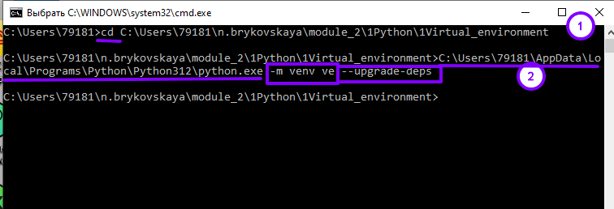

проверим папку

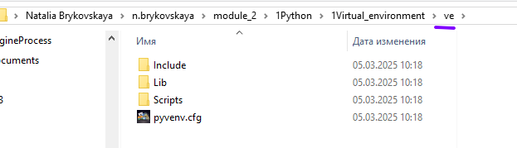

- Активируйте новое виртуальное окружение.

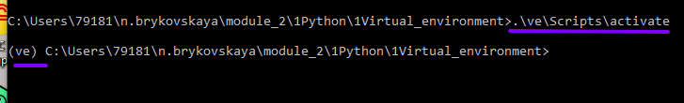

- Установите пакеты из файла `requirements.txt`.

воспользуемся командой pip install -r .\requirements.txt

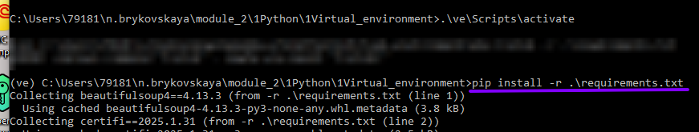

проверим что установлено

